Necesidad de cambios en la enseñanza: El rol del Arquitecto
Categorias: Tema Central, 134 / Educación
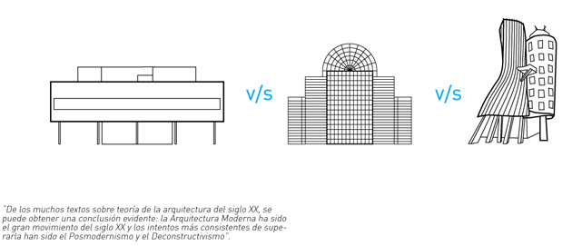
por JORGE LOBOS
La evolución de la enseñanza de la arquitectura va ligada a la teoría de la arquitectura. Debido a que el pensamiento arquitectónico casi no se ha alterado desde la construcción del modernismo, a principios del siglo XX, es difícil pedir cambios a la enseñanza, salvo de forma y actualización de información.
Por ello, se debe analizar el momento de la arquitectura actual y su enseñanza, a través de la posibilidad de evolución que dan los aspectos culturales.
Para comenzar, dos datos objetivos y uno emocional:
1. De los 6.600 millones de seres humanos que hoy viven en el planeta(1), dos tercios –es decir, 4.400 millones de personas– no tienen acceso a ningún producto formal de la arquitectura: proyecto, material, sistema industrializado, profesional, ayuda gubernamental, instalación eléctrica, Internet, etc.
2. En un estudio realizado por el postítulo de asentamientos humanos de la Universidad Politécnica de Madrid, se descubrió que sólo el 10% de los arquitectos del planeta se dedica al diseño arquitectónico. De ellos, a su vez, solo el 10% se dedica al diseño por encargo, es decir, el 1% del total y generalmente en los sectores más acomodados del planeta. Esto resulta una gran paradoja, pues gran parte de la enseñanza de arquitectura tiene la modalidad del diseño por encargo. De hecho, es suficiente analizar la modalidad de titulación de la mayoría de las universidades en el mundo, donde el proyecto arquitectónico es un edificio. Es decir, estudian un tema que, con suerte, el 10% de ellos logrará aplicar en su vida profesional.
3. Los dos datos anteriores producen el gran sentimiento de frustración de los estudiantes de nuestras escuelas cuando salen al campo laboral y también su baja preparación para enfrentar las labores profesionales reales.
¿Por qué está gran distorsión con la realidad? A continuación, un intento de explicar este fenómeno y colaborar en las posibles alternativas de solución.
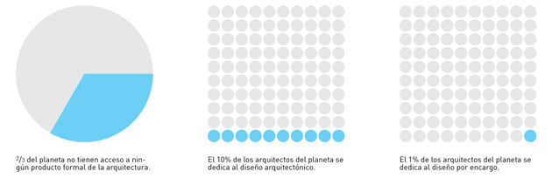
TEORÍA DE LA ARQUITECTURA ACTUAL
La evolución del pensamiento contemporáneo a partir de la antropología de la cultura (fines del siglo XIX), la filosofía de la cultura (primera mitad del siglo XX), la primera globalización (segunda mitad del siglo XX) y la segunda globalización (inicios del siglo XXI), ha tenido sólo tibios intentos de hacer un correlato con la teoría de la arquitectura.
En general, la teoría de la arquitectura del siglo XX se ha basado en la primera globalización, y no ha logrado aún incluir en forma consciente estos diversos procesos culturales en la dimensión que plantea la filosofía contemporánea.
De los muchos textos sobre teoría de la arquitectura del siglo XX, se puede obtener una conclusión evidente: la Arquitectura Moderna ha sido el gran movimiento del siglo XX y los intentos más consistentes de superarla han sido el Posmodernismo y el Deconstructivismo.
Hoy existe un cierto eclecticismo conceptual, donde aparecen y desaparecen múltiples propuestas teóricas similares o contrapuestas, que intentan avanzar en esta ausencia de ideas totalizadoras. Pero también este momento de dispersión tiene en su esencia el valor de la búsqueda, ya que implica una gran libertad teórica, como pocas veces ha habido en la historia de la humanidad.
Ese eclecticismo sintoniza mejor con la segunda globalización mencionada por la filosofía contemporánea: aquella de la pluralidad y la coexistencia de los diferentes. Esto a pesar de que la arquitectura aún no ha logrado decantar sus propuestas teóricas y sintonizar con este momento del pensamiento, lo que se puede dar a través del estudio de los procesos culturales.
CULTURA Y CIVILIZACIÓN
Es muy interesante la definición que Fernando Savater(2) hace de cultura y civilización, porque no los considera términos contrapuestos, como lo sostenían muchos pensadores sociales en las últimas décadas del siglo pasado. Para él, civilización es una especie de supracultura que recoge lo mejor de las culturas particulares de cada territorio. Esta reflexión solucionó la bipolaridad que se daba en la arquitectura surgida desde Europa, con las ideas de tradición y modernidad o con las del Regionalismo Crítico de Frampton y también, por supuesto, la bipolaridad en las ideas de Modernidad Apropiada de Cristián Fernández Cox desde Latinoamérica: tradición versus modernidad, civilización versus cultura, localismos versus universalismos.
Para Savater, estos son términos absolutamente imbricados o, dicho de otro modo, civilización es sinónimo de la cultura de toda la humanidad. La arquitectura, en consecuencia, debe dar cuenta de esta nueva dimensión.
IDEA DEL TOPOS Y CONTEXTO V/S IDEA DE CULTURA
Muchos textos se han basado en la idea del topos y/o contexto como soporte de la arquitectura actual. Pero el topos en sí mismo es estático, lo que lo hace dinámico y existencial es la cultura. Lo demuestran los casos donde el topos, por sí solo, no es capaz de constituir el proyecto arquitectónico.
La ocupación del lugar, por ejemplo, está mucho más relacionada con los procesos culturales en la memoria del sujeto que lo ocupa, que con el lugar físico en sí mismo. No es posible construir un proyecto con la sola memoria del lugar (topografía, clima, pluviometría) y sin un sujeto existente.
Incluso, en Europa, donde se enfatiza esta noción del topos como soporte único desde el cual se puede leer la cultura, se pone en entredicho con los enormes fenómenos de migración que hoy sufre ese continente. Estos movimientos dan fe de que el topos no siempre servirá para comprender todas las aristas de la gran complejidad de la arquitectura contemporánea.
Actualmente, puede haber territorios ocupados por personas que no pertenecen al lugar o que son nuevos en él, para quienes es más importante la carga histórica que viaja con ellos y que no los abandonará por décadas. En esos casos, el topos queda relegado a un escenario donde diversas culturas se mueven en una continua relación de poder.
De igual modo, ocurre con el gran número de desplazados en todo el planeta por las denominadas catástrofes humanitarias, producidas por fenómenos naturales, guerras o enfermedades. Estas personas se mueven a lugares muchas veces sin carga urbana previa: desiertos, montañas o campos de refugiados. En esa situación, ¿a qué debe poner atención un arquitecto? Sin lugar a dudas, esos desplazados ocuparán el territorio de acuerdo a su particular visión, distinta a si fuera otro grupo de refugiados. No podrán evitarlo, es su conocimiento acumulado y su fortaleza a la hora de subsistir.
La experiencia de Médicos sin Fronteras(3) es sintomática respecto a este problema. Cito dos casos de ocupación de territorios similares, ambos en desiertos, que demuestran que el topos, en algunos casos, no alcanza en sí mismo a ser la base del proyecto arquitectónico:
1. DARFUR, SUDÁN: Los refugiados han sido desplazados a territorios desérticos y sin la calidad agrícola que tenían sus propiedades anteriores. Pero saben moverse y de las organizaciones humanitarias solo requieren agua, alimento, medicina y sombra. Cuando esta última constituye la vivienda, es lo que Médicos Sin Fronteras (MSF) y el Alto Comisionado de Naciones Unidas para el Refugiado (ACNUR) llaman plastic sheeting, que es un plástico blanco o azul de 4 x 6 metros. La vivienda la construyen los refugiados con madera de zonas cercanas, la consolidan con barro y paja, y pueden vivir ahí años, con hospital y escuela aportados por países desarrollados. Probablemente, esos campamentos sean el germen de una ciudad.
2. LÍBANO: Tiene diferencias radicales con Darfur, ya que aquí los desplazados tenían un gran poder adquisitivo y las familias podían tener varios automóviles. Uno de los principales problemas a que se enfrentó MSF fue el estacionamiento y la seguridad que debía tener, pues ocupaba tanta o más extensión que el campamento. Obviamente, el plastic sheeting, que constituye la primera “casa” después de la tragedia, no lograba cubrir el nivel de vida que tenían antes de la emergencia y no era suficiente. Se debió entregar una solución de mayor complejidad, que incluyera a los automóviles. Todos ellos volvieron a sus propiedades una vez acabada la catástrofe humanitaria, por lo cual el campamento no se constituyó en una nueva ciudad.
Ambos territorios poseen condiciones climáticas similares, no tenían ocupación previa y fueron usados por refugiados. La diferencia era el proceso cultural que traía cada grupo humano y que requería soluciones distintas.
Se debería lograr mayor sensibilidad en la arquitectura y su enseñanza con los sujetos de distinta cultura que puedan coexistir en la construcción del lugar. Mientras más complejidad tenga un territorio, más procesos culturales simultáneos ocurrirán en un continuo proceso de sincretismos y separación. Por eso, en los grupos humanos más aislados es más fácil leer su proceso cultural a través de la forma física, aunque no alcancemos a percibir toda su profundidad ancestral, por la distancia que nos separa de ellos.
En consecuencia, al producir el proyecto arquitectónico no se puede hacer énfasis solo en el topos, sino también estar atentos a la cultura.
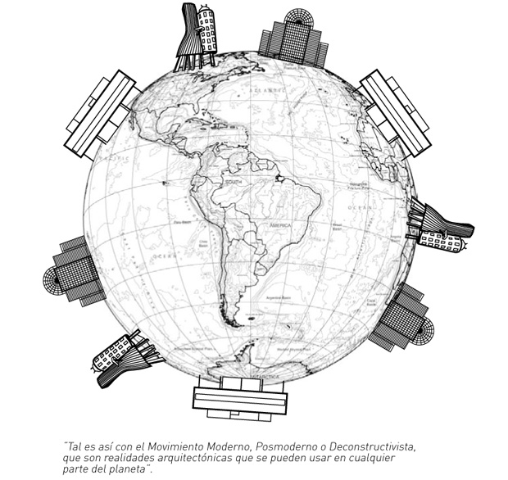
ARQUITECTURA CULTURAL
En esta segunda globalización, la arquitectura tiene un importante rol en la resignificación de las prioridades del planeta. Entre estas últimas, se encuentran: derecho a vivienda digna establecido por Naciones Unidas(4), numerosos desplazados por catástrofes humanitarias, utilización racional y democrática del territorio, sustentabilidad ambiental en los procesos humanos, grandes fenómenos migratorios y los dos tercios de la población mundial que aún no tienen acceso a ningún producto formal de la arquitectura.(5)
Estos, entre otros, son los problemas que la arquitectura deberá enfrentar y para lo cual no son suficientes los parámetros de trabajo que los arquitectos construyeron durante el siglo XX, centrados principalmente en el objeto, la forma del edificio y la arquitectura como arte.
Parafraseando al Movimiento Moderno: “La forma sigue a la función”. Hoy podríamos agregar: “La forma sigue a la cultura”.
SIGLO XX v/s SIGLO XXI
1. DE LA HOMOGENEIDAD CONCEPTUAL A LA DIÁSPORA TEÓRICA
La arquitectura del siglo XX, se caracterizó por la búsqueda de posturas teóricas que explicaran el proceso mundial de manera unívoca, es decir, sus procesos teóricos siempre eran posibles de ser aplicados en todo el planeta en forma bastante indiscriminada y totalitaria con un discurso único. Esta postura coincide, por ejemplo, con la política del siglo XX, donde socialismo y capitalismo se disputaron la verdad, de forma unívoca y excluyente. Tal es así con el Movimiento Moderno, Posmoderno o Deconstructivista, que son realidades arquitectónicas que se pueden usar en cualquier parte del planeta. Puede no ser esa la búsqueda de sus autores, pero constituye una forma de ver el mundo bastante global, en el sentido primitivo del término y con una potente capacidad de irradiar sus ideas.
De hecho, uno de los problemas a los que siempre se enfrentaron las arquitecturas del siglo XX, fue el choque que estas posturas teóricas tenían con otras realidades humanas que no compartían sus preocupaciones.
En consecuencia, se debería pasar de la homogeneidad conceptual que descarta la disidencia, a la pluralidad absoluta y al respeto por la diferencia. Puestas así las cosas, quizás más que de Arquitectura Cultural, se debería hablar de Arquitecturas Culturales, en plural, todas con diferentes intereses, preocupaciones, tecnologías, habitantes y geografías.
2. DE HOMOGENEIDAD FORMAL A HETEROGENEIDAD DE IMÁGENES
El aspecto formal es donde los arquitectos podemos hacer las mayores diferencias, en especial porque todas las posturas teóricas del siglo XX derivaban en una expresión formal muy reconocible. Ellas aludían a una teorización que necesariamente debía concluir en un modo de expresión que identificara de manera física cada postura y que pudiese darle cuerpo, existencia física y poder a un discurso ideológico.
El resultado final fue que las expresiones formales terminaron con un mayor poder de irradiación y peso que las propias posiciones teóricas, pues la forma es posible de ser reproducida en cualquier lugar, sin juicio previo y sin que necesariamente sea consecuencia de un discurso teórico. Esto ocurrió en diversos países de todos los continentes, donde la imitación formal de los procesos que ocurrían en las áreas llamadas del primer mundo constituyeron, incluso, un sistema de ascenso social o una estética aspiracional que, a través de la reproducción de modelos, pretendía aparecer como lugar desarrollado.
Ahí las arquitecturas del siglo XX se atraparon a sí mismas, pues ese fenómeno que ellas posibilitaron fue también su ocaso. De aquí surgieron muchas de las críticas que intentaron superar estos modelos de desarrollo por imitación, para pasar a la búsqueda de modelos propios que se acercaran en mayor medida a los problemas y preocupaciones específicas de cada lugar.
La arquitectura del siglo XXI se puede distanciar radicalmente de las propuestas formales homogéneas. De hecho, la Arquitectura Cultural es imposible de reconocer por lo físico, todas las expresiones de esta postura son diversas, de acuerdo al lugar donde se desarrolla y al grupo humano al que va dirigida. Solo pueden ser reconocidas por la relación dialógica entre sujeto, historia y topos. Pero esto es imposible de comprender únicamente desde lo visual.
Es decir, la Arquitectura Cultural se escapa a todos los preceptos del pasado siglo. Estos se reemplazan por la heterogeneidad formal, la pluralidad conceptual y, finalmente, la imposibilidad de ser aplicada en forma unívoca en todo el planeta. En cada lugar sería necesaria una propia reflexión, lo que en términos ecológicos o medioambientales constituye la valoración de la diversidad o biodiversidad.
3. CAMBIOS EN PROCESOS DE PRODUCCIÓN DEL PROYECTO
La Arquitectura Cultural plantea un cuestionamiento de las formas de producción del proyecto, por la necesidad de obtener una arquitectura más cercana a un proceso de representación social que a la repetición de códigos formales. En otras palabras, debe estar más cercana a un proceso vital que visual, a un proceso que incluya lo ético, más que lo puramente estético.
Este cambio debería producirse en varias dimensiones. Dos de ellas son: las técnicas surgidas desde la sociología o la antropología y los sistemas de creación desde el arte contemporáneo.
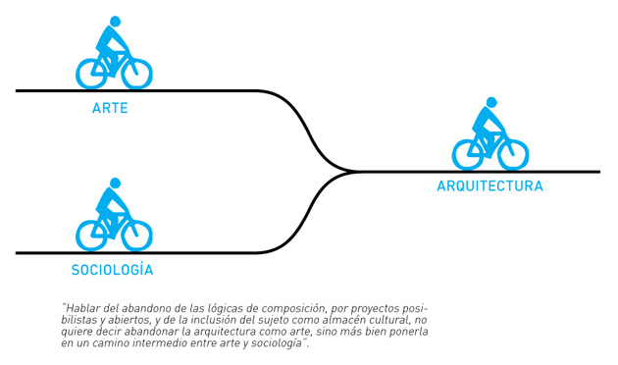
4. SISTEMA INCLUSIVO DEL SUJETO Y EL ARQUITECTO COMO SUJETO CULTURAL
Tradicionalmente, el arquitecto ha tenido el monopolio del diseño de la ciudad, que se ha conferido por leyes sociales que regulan el sistema de creación y centran esta acción en su figura.
Esto no necesariamente debe cambiar, pero sí se debería modificar la forma de enfrentar el proyecto. El arquitecto debería transformarse más en articulador social o activista cultural, que cree sistemas para incluir de manera más decisiva en el proyecto la participación del sujeto que ocupará esos proyectos. Entonces, debería superar la mera creación de formas, que por alguna mágica razón resuelven los problemas sociales. Cuestión que en los resultados de la arquitectura del siglo XX queda demostrado que no necesariamente es así. Es más, en muchas ocasiones la arquitectura es productora de conflictos sociales más que de soluciones, lo cual ocurre especialmente en países con menor desarrollo económico y donde el margen para esta tradicional manera de actuar del arquitecto, como creador y artista, es mucho menor.
Se podría intentar una mayor participación de los diversos sujetos en la acción proyectual con sistemas de análisis ya probados en su eficacia, como las técnicas etnográficas y proyectos posibilistas(6), más que de proyectos conclusos. Esto quiere decir sistemas de creación abiertos, capaces de responder y ser flexibles a diversos problemas sociales. Con esto, el resultado formal se hace menos preciso, al considerar que la arquitectura es no solo un problema de forma física, sino también de forma social.
Al incluir más radicalmente al sujeto, se considera a los procesos culturales de los cuales él es portador y único depositario. La cultura son los sujetos en movimiento y, en la medida que se puedan comprender sus preocupaciones, se estarán tocando las fibras más íntimas de la cultura.
En estos sujetos también está el arquitecto como expresión del proceso cultural y, por lo tanto, en la medida en que más se abra el proyecto y más profesionales participen de él, se evitará el autoritarismo despótico de la creación hermética y endógena del arquitecto. Este último podrá ser incluido como sujeto que posee un cierto conocimiento útil para materializar la cultura. Así, se tendrá más posibilidades de acercarse a respuestas certeras a la hora de hacer una arquitectura de la cultura, aunque los objetos sean menos perfectos que en los cánones establecidos en el siglo XX.
5. CREACIÓN COMO ACTO COLECTIVO
Los sistemas de creación planteados desde el arte, como los procesos abiertos, citados por Joseph Beuys(7) al decir “cada hombre, un artista”, al apelar a la autodeterminación política y artística, y al concebir el arte como el sistema de evolución humana, son elementos de los cuales puede aprender el proceso de producción arquitectónico. Dentro de esos métodos, también se pueden citar las ideas de John Cage(8), cuando habla de sistemas de azar -similares a los que plantea Duchamp-, o la imperfección o los ejercicios indeterminados, inconclusos y abiertos, para la inclusión del sujeto como parte de la creación.
Un sistema abierto hace que el autor, arquitecto, no controle todo el proceso. Esto produce mucho temor en el creador, pues él mismo se autoconfiere ciertas capacidades superiores de comprensión de la realidad que no son posibles de compartir con los ciudadanos comunes. Esta actitud muchas veces obedece más al mantenimiento del estatus social del arquitecto, que a una búsqueda de contribuir en la solución de los problemas sociales. Este temor tiene que ver también con la autoimpuesta necesidad de hacer un objeto de arte. Obviamente, el control del diseño del objeto tiende a buscar una perfección inexistente. Se supone que al abrir el sistema se tendrán menos posibilidades de llegar a esa utópica perfección, por lo tanto, el arquitecto vuelve a su rutina privada y hermética de creación.
En la Arquitectura Cultural es posible considerar la imperfección como parte del sistema de creación y la inclusión de sujetos como parte del azar, así muchas veces no se sabrá en qué terminará un proyecto, sólo se podrá presuponer un conjunto de reglas que oriente el proceso con final indeterminado.
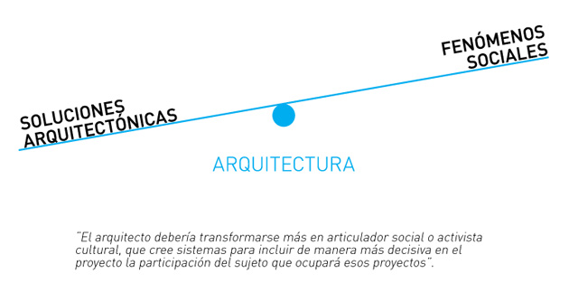
6. REACERCAMIENTO A LA SOCIOLOGÍA
Hablar del abandono de las lógicas de composición, por proyectos posibilistas y abiertos, y de la inclusión del sujeto como almacén cultural, no quiere decir abandonar la arquitectura como arte, sino más bien ponerla en un camino intermedio entre arte y sociología.
Actualmente, la arquitectura ha tenido un enorme desarrollo de soluciones y variantes formales para el proyecto: algoritmos, teoría de fractales, teoría del caos, procesos matemáticos y apoyo de nuevas tecnologías. El conflicto es no haber tenido la misma capacidad para desarrollar la posibilidad de enunciar los problemas sociales, no haber creado o sabido utilizar sistemas para su análisis y descubrimiento. Esto último ni siquiera es materia de estudio sistemático en la gran mayoría de las escuelas de arquitectura del mundo. La composición, la estética, el objeto y la idea del arquitecto como artista siguen siendo los modos de enseñanza. Por lo tanto, es una disciplina absolutamente coja.
Resulta evidente la necesidad de poner a la altura ambos procesos y buscar una proximidad al mundo de la sociología o antropología, donde sí han desarrollado sistemas de comprensión de la realidad.
Este cambio requiere comprender el oficio como una disciplina de servicio social, no sólo como un arte, donde el compromiso con el desarrollo cívico es voluntario. Este cambio es radical a la hora de enfrentar un proyecto y la enseñanza, pues plantea la arquitectura como un sistema de resolución de problemas ciudadanos, no solo de forma física, sino más bien social.
Esto puede servir enormemente a la arquitectura, pues saca el problema de la mera forma, para llevarla al plano de las significaciones, de la cual obviamente la forma es solo el producto final y libera también a los arquitectos de la reproducción formal como sinónimo de cultura.
Lo importante es comprender la cultura como producción de sentidos de la vida cotidiana. Si se quiere conocer la cultura de un grupo determinado, en realidad se está preguntando qué sentido tiene la vida para ese grupo.
El siguiente problema que se enfrenta es cómo averiguar ese “sentido de la vida” en la práctica vivida por sus actores, un tema sustancial para la arquitectura y muy difícil de resolver al producir un proyecto. Pero ahí las ciencias sociales llevan camino adelantado y pueden ser de gran utilidad.
Cada grupo humano tiene un significado para cada cosa del hacer y el quehacer, de manera que ellos tienen solo las connotaciones que ese grupo humano particular les da, pudiendo ser parecidos a los de otro grupo, pero nunca iguales en su completa totalidad. La cultura de cada grupo humano es como su huella digital y no existen dos de ellos que tengan la misma.
7. ARQUITECTURA Y POLÍTICA
Esta postura arquitectónica refleja lo que en filosofía se llama segunda globalización(9) y, en política, movimientos altermundialistas. Estos últimos son grupos heterogéneos que tienen como raíz común el respeto por las diferencias. Por lo tanto, son un freno a un mundo imperial homogéneo, sin pretender eliminarlo, sino buscando la coexistencia, cuestión novedosa para la actitud ideológica del siglo XX, donde en política las posturas conceptuales pretendían imponerse unas a otras en la polaridad capitalismo-socialismo.
La democracia como valor de participación es un elemento posible de usar a la hora de producir un proyecto, porque también tiene consigo el germen de la autodeterminación y, por lo tanto, buscar técnicas que la hagan posible en la arquitectura es una necesidad del tiempo que vivimos. Las personas tienen opinión respecto de la ciudad y sus viviendas, que son absolutamente necesarias de valorar y considerar en los proyectos de arquitectura.
Es necesario modificar el proceso de producción del proyecto, incluyendo otras variables que posibiliten una relación más adecuada entre el producto final de la arquitectura y sus ocupantes. La democracia como valor de participación es un elemento posible de usar a la hora de producir un proyecto.
8. MÁS ROLES AL OFICIO DE ARQUITECTO
La posibilidad de entregar más roles al oficio del arquitecto o potenciar ciertas capacidades que han sido relegadas en las últimas décadas, puede ser una tarea urgente y necesaria para concebir otros caminos para la arquitectura.
Esto implicará necesariamente un cambio en los sistemas de enseñanza de la arquitectura, en especial en los países en desarrollo y en aquellos más pobres. En esos lugares sirve de muy poco la enseñanza tradicional y academicista del arquitecto como diseñador de edificios y ligado exclusivamente al arte, pues es muy usual que no diseñe un solo edificio en toda su vida. Se debe abrir el espectro de enseñanza a otras dinámicas de comprensión de lo arquitectónico y a otras lógicas de construcción de las ciudades, donde el arquitecto sea tanto un activista cultural como un artista.
PROPUESTAS
A partir de estas ideas, propondría un taller de arquitectura con solo dos preguntas:
1. Los alumnos deben salir a la ciudad y al territorio a buscar problemas sociales, sin tema previo y sin encargo.
2. Estos problemas deben ser posibles de resolver dentro de la disciplina de la arquitectura, en el más amplio sentido del concepto.Luego, un método de trabajo con un solo criterio: la producción del proyecto es un acto de creación colectivo, donde las ideas son patrimonio del total del grupo y pueden ser utilizadas por cualquiera, como un lápiz, un papel o una mesa. Lo importante es cómo se desarrollan esas ideas y se transforman en una solución a un problema social.
1. SALAS, Julián, Director Postítulo de Asentamientos Humanos, ETSAM. Madrid, 2000.
2. SAVATER, Fernando. “Universalismo e identidades / civilización versus cultura”, Conferencia en Escuela Técnica Superior de Arquitectura de Madrid, ETSAM 22/02/1999.
3. PIFERRER García, Raimon. Responsable logístico, Unidad de emergencias MSF reunión 13 abril 2007, Barcelona, 2007.
4. ASAMBLEA GENERAL DE LAS NACIONES UNIDAS, Declaración Universal de los Derechos Humanos, 10 de diciembre de 1948.
5. SALAS, Julián, Director Postítulo de Asentamientos Humanos, ETSAM, Madrid, 2000.
6. AMPHOUX, Pascal. Convocatoria Europan VI, Editorial Europan, Comunidad Europea, Suiza, 2001.
7. BODENMANN, Ritter Clara, Josephs Beuys. Cada hombre, un artista. Editorial Antonio Machado, Conversaciones en Documenta 5, Kassel, Alemania, 1972.
8. KOSTELANETZ, Richard, Conversing with Cage, Limelight editions, New York, 1988.
CHARLES, Daniel, Paral los pájaros. Conversaciones con John Cage, Monteávila editores, Caracas, Venezuela, 1981.
9. SAVATER, Fernando, Universalismo e identidades. Civilización versus cultura. Conferencia en ETSAM, Madrid, 1999.
JORGE LOBOS
Arquitecto, U. de Chile. MA Teoría y Proyecto, U. de Cataluña, España. Premio “Arquitecto Joven” Colegio Arquitectos de Chile 1994. Académico de la U. de Chile y de la U. de Sassari, Italia. Reside en Copenhague, donde es profesor visitante de la Royal Danish Academy y desarrolla trabajos en Chile, España, Dinamarca e Italia. Actualmente, trabaja en el proyecto académico internacional Housing and Culture.

